Конспект классного часа
для 5 класса

«Блокада Ленинграда».

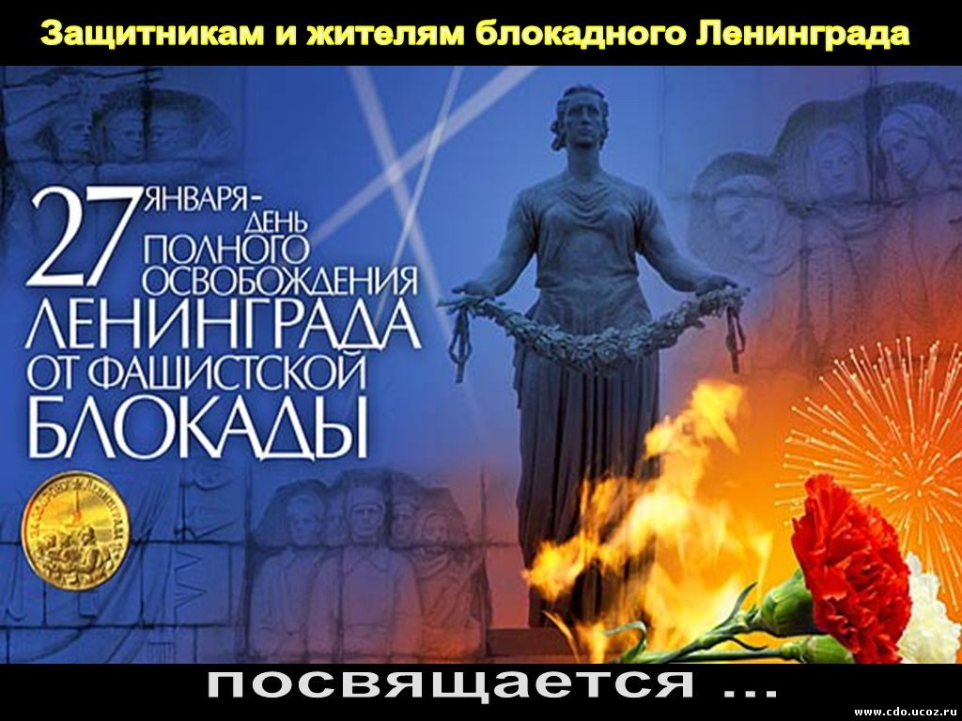

Подготовила и провела
классный руководитель 5 класса
Сагиндикова Н.Н.

«Блокада Ленинграда»

Цели:
•формировать у учащихся знания о Великой Отечественной войне 1941-1945 гг., ее защитниках и подвигах;
•способствовать нравственно-патриотическому воспитанию школьников;
•воспитывать патриотические чувства, историческую память, уважение к старшему поколению.

Оснащение: презентация « Блокадный Ленинград».

Ход классного часа:

Ведущий: Внимание! Внимание! Внимание!
Российское правительство 27 января объявило Днем воинской славы России. В этот день в 1944 г. была снята блокада города Ленинграда (ныне Санкт-Петербурга). Подвигу советских людей в Великой Отечественной войне против фашистских захватчиков посвящается наш классный час. Более 60 лет отделяют нас от суровых и грозных лет войны. Но время никогда не изгладит из памяти народа Великую Отечественную войну 1941-1945 годов, самую тяжелую и жестокую из всех войн в истории нашей страны.
Марат
Была война, прошла война,
Над полем боя тишина.
Но по стране, по тишине,
Идут легенды о войне.

Ведущий: 22 июня 1941 года гитлеровские войска атаковали границы Советского Союза. План ведения кампании против СССР получил название "Барбаросса". Фашистское командование рассчитывало за 6-7 недель в русле молниеносной войны захватить нашу страну до Уральских гор. На дальних подступах к Ленинграду бои развернулись в первых числах июля 1941 года.

Лейла.
Июнь! Клонился к вечеру закат.
И белой ночью разливалось море.
И раздавался звонкий смех ребят.
НЕ знающих, не ведающих горя
Июнь! Тогда еще не знали
Со школьных вечеров к Неве шагая.
Что завтра будет первый день войны,
А кончится лишь в 45-м в мае.
И песня над рекой лилась Невой,
Мы шли на встречу утру и смеялись,
НЕ знали мы еще тогда с тобой.
Что с детством мы и с юностью прощались.

Ведущий: Вероломное нападение фашистов оборвало мирную жизнь нашей страны. Гитлеровцы планировали захватить наши земли, частично истребить наш город, а остальных превратить в своих рабов.
Ужасную участь готовил Гитлер Ленинграду. Вот выдержка из секретной директивы немецкого военно-морского штаба "О будущности Петербурга" от 22 сентября 1941 года : "Фюрер решил стереть город Петербург с лица земли: После поражения Советской России нет никакого интереса для дальнейшего существования этого большого населенного пункта. Предложено блокировать город и путем обстрела из артиллерий всех калибров и беспрерывной бомбежки с воздуха сравнять его с землей".
Для осуществления этого варварского замысла гитлеровского командования бросило к городу огромные силы - более 40 отборных дивизий, 1000 танков, 1500 самолетов.

Диана

Враг бешенный на нас пошел войной.
Жестокий враг на наше счастье поднял руки,
Враг топчет мирные луга,
Он сеет смерть над нашим краем,
Иди смелее в бой, рази врага,
Жестокий дай отпор кровавым хищным стаям
Как дом, в котором ты живешь.
Оберегай страны просторы.
Завод родной, сады, леса и рожь,
И воздух наш, и степь широкую, как море.
Храни, как дом, в котором ты живешь!

Ведущий: Вместе со взрослыми сражались с врагом и ленинградские мальчишки - сыновья полков и юнги.

Хабибулла

Горим! К бою! Трубы полковые,
Военный гром катился над горою.
Вставали в строй мальчишки боевые,
На левый фланг в солдатский строй.
Великоваты были им шинели,
Во всем полку сапог не подобрать,
Но все равно в боях они умели -
Не отступать и побеждать.
Жила в сердцах их взрослая отвага,
В 12 лет по взрослому сильны.
Они дошли с победой до рейхстага,
Сыны полков своей страны.

Ведущий. Несмотря на героизм наших воинов и отвагу партизан, благодаря перевесу в технике и живой силе в сентябре 1941 года врагу удалось подойти в плотную к Ленинграду и окружить его. Гитлеровское командование приступило к осуществлению своего кровавого замысла - уничтожению города и его населения. Начались ежедневные артиллерийские обстрелы и бомбежки. Днем фашисты обстреляли Ленинград из дальнобойных орудий, ночью сбрасывали с самолетов зажигательные и фугасные бомбы. Рушились жилые здания, школы, детские дома, больницы. На домах появились предупреждающие надписи: "Граждане! Во время обстрела эта сторона улицы наиболее опасна!". В перерывах между обстрелами, бомбежками и радиопередачами по Ленинградскому радио транслировался равномерный, четкий как приказ стук метронома. Вот так он выглядит и работает (звучит стук метронома).
Жители не выключали радио круглые сутки. Стук метронома напоминал им ритмичные удары сердца города - звучит радио, значит, город живет и борется. На защиту города поднялись все его жители. В короткий срок был превращен в город - крепость.
Поэт Николай Тихонов обратился к своим землякам:

Заира
Пусть тянет руку дерзкий враг
К нам в Ленинградские пределы.
Их было много, тех волков,
Чья рать сюда войти хотела.
На непреступном берегу
Отрубим руку мы врагу.
На крыльях черные кресты
Грозят нам нынче с высоты.
Мы стаи звезд на них пошлем,
Мы их таранить в небо будем,
Мы те кресты перечеркнем,
Зенитным росчерком орудий.
Стой, ленинградец, на посту,
Смотри в ночную высоту,
Ищи врага на небосклоне, -
С тобой на вахте боевой,
Стоит суровый город твой,
И дни и ночи в обороне!
Ведущий: 21 октября 1941 года молодежная газета: "Смена" опубликовала такой наказ: "Юные участники обороны Ленинграда! Будьте достойны своих дедов и отцов, сестер и братьев, ушедших на фронт:"
Делами ответили юные ленинградцы. Они вместе со взрослыми рыли окопы, делали светомаскировку, собирали цветной металл.
Ленинградские ученые придумали горячую смесь для поджога вражеских танков. Бутылки с такой смесью при ударе загорались. Школьники за 1 неделю собрали более 1 миллиона бутылок. Ребята дежурили в госпиталях, выполняли разные просьбы раненых, читали им газеты и книги, писали письма домой, помогали врачам и медсестрам.
Чтобы поднять настроение раненых бойцов и развлечь их, юные ленинградцы выступали перед ними концертами.
8 сентября 1941 года захватив город Шлиссельбург, фашисты прорвались на южный берег Ладожского озера. Ленинград оказался блокированным с суши.
"Началась блокада: Всего только несколько месяцев прошло с начала войны, а город уже голодал. Все меньше и меньше продуктов стали выдавать по карточкам. 20 ноября 1941 г. рацион хлеба дошел до 125 граммов иждивенцам и 250 граммов рабочим. Крупы выдавали 300 г, масла - 100 г в месяц. Потом пришло время, когда уже не выдавали ничего, кроме хлеба. Да и эти 125 г, от которых зависела жизнь, были не хлебом, а липким черным месивом, сделанном из мучных отходов, мокрым и расплывающимся в руках. Каждый растягивал свой кусок насколько мог: Надвигался голод! Развивалась своеобразная ленинградская кулинария: люди научились делать пышки из горчицы, суп из дрожжей, котлеты из хрена, кисель из столярного клея. Хлеб - это совсем маленький кусочек: тяжелый, липкий, сырой. Хлеб содержал всякую дрянь и лишь немного муки. Почти все ленинградцы стали дистрофиками. Одни распухли и блестели, как будто покрытые лаком. Это первая степень дистрофии. Другие - высохли - вторая степень. В конце декабря хлебная пайка стала почти вдвое тяжелее - к этому времени значительная часть населения погибла. Многие от слабости падали и умирали прямо на улицах. Весной 1942 года при таянии снега на улицах и площадях нашли около 13 тысяч трупов.

Айшат

А город был в дремучий убран иней.
Уездные сугробы. Тишина:
Не отыскать в снегах трамвайных линий,
Одних полозьев жалобы слышны.
Скрипят, скрипят по Невскому полозья.
На детских санках узеньких, смешных
В кастрюлях воду голубую возят,
Дрова и скарб, умерших и больных.
Вот женщина везет куда-то мужа
Серая полумаска на лице.
В руках бидончик - это суп и ужин.
Свистят снаряды, свирепеет стужа,-
Товарищи мы в огневом кольце:
А девушка с лицом заиндевелым,
Упрямо стиснув почерневший рот,
Завернутое в одеяло тело
На охтинское кладбище везет.
Везет, качаясь, к вечеру добраться б :
Глаза бесстрастно смотрят в темноту.
Скинь шапку, гражданин!
Провозят Ленинградца,
Погибшего на боевом посту.
Скрипят полозья в городе, скрипят:
Как многих нам уже не досчитаться!
Но мы не плачем: правду говорят,
Что слезы вымерзли у ленинградцев.

Ведущий: Все эти нечеловеческие тяготы и лишения на равнее со взрослыми переносили дети и подростки.

Р.Ибрагим

Девчонка с ведерком пустым
Чуть движется :
А за Невою Клубится пожарища дым.
А там меж сугробов горбатых,
Где трудно и взрослым шагать,
На саночках узких ребята
Везут свою мертвую мать.
Пауза. Стук метронома.

Ведущий: Многие знают печальную историю 11-летней ленинградской школьницы Тани Савичевой. Кто же они, Савичевы, жившие на 2-ой линии Васильевского острова в доме № 13? Женя, старшая сестра Тани, работала в конструкторском бюро на Невском машиностроительном заводе. Лека, то есть Леонид, брат Тани, работал строгальщиком на судостроительном заводе. Дядя Вася и дядя Леша, братья Таниного отца, работали в книжном магазине. Мать Тани Мария Игнатьевна и бабушка Евдокия Григорьевна домовничали. Большая дружная семья Савичевых погибла на Васильевском острове. Блокада отняла у девочки родных и сиротой. В те же дни Таня сделала в записной книжке 9 коротких трагических записей.

"Женя умерла 28 декабря в 12.00 ч. утра 1941 года"
"Бабушка умерла 25 января в 3 ч. дня 1942 года"
"Лека умер 17 марта в 5 ч. утра 1942 года"
"Дядя Вася умер в 2 ч. ночи 14 апреля 1942 года"
"Дядя Леша умер 10 мая в 4 ч. дня 1942 года"
"Мама умерла 13 мая в 7 ч. 30 мин. утра 1942 года"
"Савичевы умерли"
"Умерли все"
"Осталась одна Таня"

Рахман
Этот дневник на процессе Нюрнбергском
Был документом страшным и веским,
Плакали люди, строчки читая.
Плакали люди, фашизм проклиная.
Танин дневник - это боль Ленинграда,
Но прочитать его каждому надо.
Словно кричит за страницей страница.
"Вновь не должно это все повториться".

Ведущий: При первой же возможности Таня Савичеву вывезли с детским домом в Горьковскую область. Но истощение и стресс сломали ее, и она вскоре умерла. 19 мая на могиле Тани был поставлен памятник.
В школе №35 города С.-Петербурга, где до войны она училась, открыт посвященный ей музей. В осажденном городе работали 39 школ. Местом учебы стали и некоторые бомбоубежища жилых зданий. Даже в жутких условиях блокадной жизни, когда не хватало еды, воды, дров, теплой одежды, многие дети учились. А. Фадеев писали: "И самый великий подвиг школьников Ленинграда в том, что учились. Учились ни смотря, ни на что". Опасен и тяжел был путь в школу. Ведь на улицах часто рвались снаряды, и идти приходилось через снежные заносы.
В школах и бомбоубежищах стоял такой мороз, что замерзали чернила. Ученики сидели в пальто, шапках и рукавицах. Руки мерзли, а мел выскакивал из пальцев.
Ученики шатались от голода. У всех была общая болезнь - дистрофия. А к ней еще прибавилась цинга. Дети умирали не только дома, на улице по дороге в школу, но случалось - и прямо в классе.

Ш.Ибрагим

Девчонка руки протянула
И головой -
На край стола.
Сначала думали -
Уснула,
А оказалось -
Умерла:
Никто
Не обронил ни слова,
Лишь хрипло,
Сквозь метельный стон,
Учитель, выдавил, что снова
Уроки -
После похорон.
Пауза. Стук метронома.

Ведущий: А. Фадеев писал, что "навеки сохранились в истории обороны города прекрасный, мужественный облик ленинградского учителя:". Учителя наравне с учениками переносили все ужасы блокады. И норма хлеба у них была одинакова со всеми. "Никогда не забуду Зинаиду Павловну Шатунову -было ей уже за 60. В это лютое время она приходила в школу в отутюженном черном платье, белоснежном воротнике и такой же подтянутости требовала от нас - школьников. Я смотрел на нее и думал: "В какую ярость пришли бы фашисты, увидев нашу учительницу!" своим примером она готовила нас к повседневному маленькому подвигу - в нечеловеческих условиях суметь оставаться человеком". "Все для фронта! Все для победы!" - это был боевой девиз рабочих Ленинграда. Промышленность города за 900 героических дней дали фронту более 2 тысяч танков, 1500 самолетов, 150 тысяч орудий, 10 миллионов снарядов и мин.
Подростки - рабочие вместе со взрослыми работали на военных заводах, в тяжелых, порой невыносимых условиях, голодные, изнеможенные, они по 12-14 часов не выходили из промерзших цехов и вносили свой вклад в разгром врага.
За доблестный труд многие ленинградские мальчишки и девчонки были награждены орденами и медалями. Однажды на завод "Полигравмаш" где изготовляли пулеметы, пришел известный журналист А.Ф. Пахомов - автор серии рисунков "Ленинград в дни блокады". Он хотел нарисовать для боевого плаката портрет лучшего рабочего. К удивлению художника, его подвели к станку, где стоял на подставке мальчик. Директор завода объяснил, что это Вася Иванов, который выполняет 3 нормы в день, работая по 15 часов. В знак глубокого уважения коллеги называют его по имени - отчеству.
Вскоре художник сделал изданный миллионным тиражом плакат, на котором кроме рисунка было всего 4 слова: "Для фронта Василий Васильевич". Страна помогала Ленинграду в его героической борьбе. С Большой Земли в осажденный город доставляли продукты питания и топливо. Не перерезанной осталась лишь узкая полоска воды Ладожского озера. Но поздней осенью полоска замерзла и эта единственная ниточка, связывающая город со страной, оборвалась.
Тогда по Ладожскому льду проложили автомобильную трассу. 22 ноября 1941 года по еще неокрепшему льду пошли первые грузовики с мукой:
"Дорогой жизни шел к нам хлеб,
Дорогой жизни многих к многим.
Еще не знают на земле
Страшней и радостней дороги".

Фарида
И было так на всем ходу
Машина задняя осела.
Шофер вскочил, шофер на льду.
Ну, так и есть, мотор заело.
Ремонт на 5 минут - пустяк,
Поломка эта - не угроза
Да рук не разомкнуть ни как.
Их на руле свело морозом.
Чуть разогнешь - опять сведет.
Стоять? А хлеб? Других дождаться?
А хлеб? 2 тонны! Он спасет
16 тысяч ленинградцев.
И вот в бензине руки он
Смочил, поджег их от мотора,
И быстро двинулся ремонт.
В пылающих руках шофера.
Вперед! Как ноют волдыри,
Примерзли к варежкам ладони,
Но он доставит хлеб, пригонит
К хлебопекарне до зари.
16 тысяч матерей
Пайки получат на заре -
125 блокадных грамм
С огнем и кровью пополам.
О, мы познали в декабре:
Не зря "священным даром" назван
Обычный хлеб и тяжкий грех
Хотя бы крошку бросить наземь.

Ведущий:
Вплоть до 23 апреля 1942 года по Ладожскому озеру непрерывно двигались автоколонны, доставляя Ленинграду продукты, а из города на большую землю вывозили детей, раненных, ослабленных людей. Вплоть до 23 апреля 1942 года по Ладожскому озеру непрерывно двигались автоколонны, доставляя Ленинграду продукты, а из города на большую землю вывозили детей, раненных, ослабленных людей.
Наконец наступила весна 1942 года. Но вместе с весной пришли новые заботы. Зимой город не очищался. Людям угрожала эпидемия. Голодные и изнеможенные приводили в порядок дворы, улицы. Активно помогали школьники. Город был очищен - еще одна победа Ленинграда.
В этом году в Ленинграде вскопана и засеяна каждая полоска земли: на пустырях, в парках, скверах, школьники работали в пригородных скверах и подсобных хозяйствах.
Чтобы не повторились ужасы первой блокадной зимы, нужно было тщательно подготовится к следующей. Прежде всего обеспечить город топливом. Дрова для школ заготавливали учителя и ученики. Разбирали деревянные дома. Школьники также заготавливали топлива для инвалидов, семей фронтовиков, ослабленных людей.
Чтобы увековечить доблесть воинов Ленинградского фронта и моряков Балтийского Флота, отстоявших город на Неве, а также подвиг его жителей 22 декабря 1942 года была учреждена медаль "За оборону Ленинграда".
Когда представляли к награждению этой медалью около полутора миллионов ленинградцев, не были забыты и дети, внесшие свой вклад в оборону города. 15249 юных защитников города удостоены уникальной награды!
Ведущий.
Войска Ленинградского и Волховского фронтов получили приказ - в январе 1943 года прорвать блокаду. 12 января началось сражение. Но час окончательного освобождения пробил через год. 14 января 1944 начали операции по ликвидации вражеской группировки. За 2 недели они разгромили 18-ую немецкую армию, отбросили оккупантов на 65-100 километров от Ленинграда, освободив более 800 городов и населенных пунктов. Город был полностью освобожден от врагов.
В честь выигранного сражения 27 января 1944 года над Невой прогремело 24 залпа торжественного салюта.

Мансур
Гремит салют.
Ракеты в воздухе горячем
Цветами пестрыми цветут.
А ленинградцы тихо плачут
Ни успокаивать пока,
Ни утешать людей не надо.
Их радость слишком велика -
Гремит салют над Ленинградом!
Их радость слишком велика -
Но боль
Заговорила и прорвалась.
Рыдают люди, и поют,
И лиц заплаканных не прячут.
Сегодня в городе салют!
Сегодня Ленинградцы
Плачут:

Ведущий: Ленинградцы показали себя истинными патриотами. Они несли огромные жертвы, но ни минуты не сомневались в победе. В суровые дни блокады умерло от голода более 600 тыс. человек. Многие из них похоронены на Пискаревском кладбище, где к 15-летней годовщине Победы советского народа над фашистской Германией - 9 мая 1960 года был торжественно открыт мемориал. За фигурой Родины-матери на гранитной стене - строки Ольги Берггольц:

Элина
Здесь лежат ленинградцы.
Здесь горожане - мужчины, женщины, дети.
Рядом с ними солдаты-красноармейцы.
Всею жизнью своею
Они защищали тебя, Ленинград,
Колыбель революции.
Их имен благородных мы здесь перечислить не сможем,
Так их много под вечной охраной гранита,
Но знай, внимающий этим камням,
Никто не забыт и ничто не забыто
Так пусть же пред жизнью бессмертною вашей
На этом печально-торжественном поле
Вечно склоняет знамена народ благодарный,
Родина-мать и город-герой Ленинград.

Ведущий: Битва за Ленинград закончилась. В течение 900 дней ленинградцы и советские воины при поддержке и помощи всей страны в боях и упорном труде отстаивали город. Ни голод и холод, ни авиационные бомбардировки и артиллерийские обстрелы не сломили славных защитников города. Родина высоко оценила заслуги города-героя. 26 января 1945 года он был награжден орденом Ленина. Более 930 тыс. человек удостоились медали "За оборону Ленинграда".

Сююмбике
Мне кажется:
Когда гремит салют,
Погибшие блокадники встают.
Они к Неве
По улицам идут,
Как все живые,
Только не поют.
Не потому,
Что с нами не хотят,
А потому, что мертвые
Молчат.
Мы их не слышим,
Мы не видим их,
Но мертвые всегда
Среди живых.
Идут и смотрят,
Будто ждут ответ:
Ты этой жизни
Стоишь или нет?
Мы чашу горя выпили до дна.
Но враг не взял нас никаким измором
И жизнью смерть была побеждена
И победили человек и город!
Год сорок второй:
Полгорода лежит в земле сырой
Неугасима память поколений
И память тех, кого так свято чтим,
Давайте, люди, встанем на мгновенье
И в скорби постоим и помолчим
Ведущий. Давайте почтим светлую память жителей Ленинграда, отстоявших его и не доживших до наших дней, минутой молчания.

